石家庄铁道大学信息科学与技术学院实习实训日志

学生姓名 | 王莉 | 所学专业 | 软件工程
班级学号 | 20163623 | 实习时间 | 2019年 9月 12日
今天学  习过程  和小结 | - 将导出文件转化成csv文件，导入PanaBI工具。  昨天导出hive表后，需要导入平台中的PanaBI工具来做可视化界面。但是发现导出来的文件不是csv文件，所以需要我们将文件修改成csv文件，将文件原来的空格变成英文逗号，并且修改编码方式。我们用NotePad++完成了文件的转化。其中我在转化宽表文件时，发现宽表文件中存储了三十二万多行数据，每次运行NotePad++都会卡很久，于是我把文件切分成几个文件，分别进行处理。最后将文件导入到了PanaBI工具中，将其转化成工作表。  - 利用PanaBI工具做可视化数据大屏。  将工作表中的数据列利用拖拽画出图表，并且将图表进行排版美化，做成数据大屏界面。  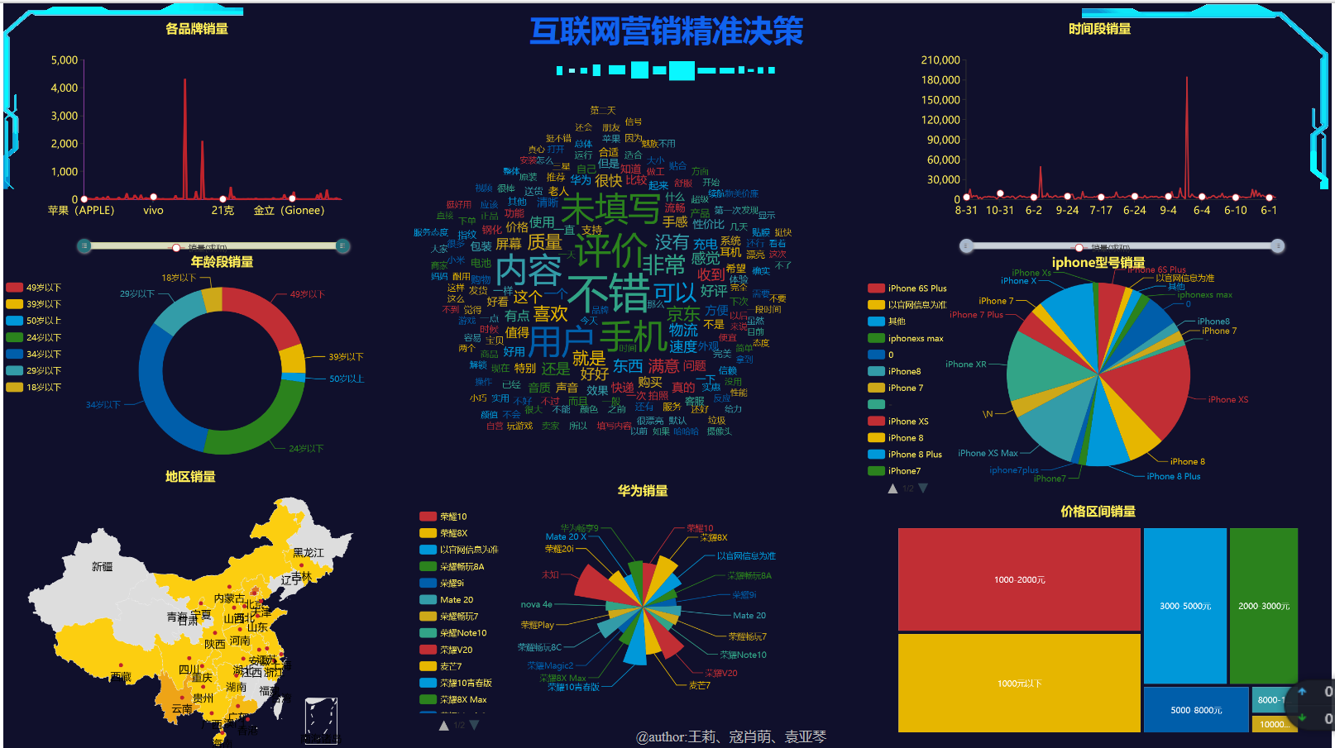
遇到问  题汇总 | 1.我们在做可视化数据大屏的过程中，发现在PanaBI工具中有许多案例不同账号是共享的，可编辑的。我们在做好可视化数据大屏后别人能够看见我们做的，还有可能能编辑我们做的可是话数据大屏。但是当我们做完后发布了，我们可以通过其他网址来浏览我们做的成品，并且别人不能在编辑。
学习技能思维导图  （持续增加） | 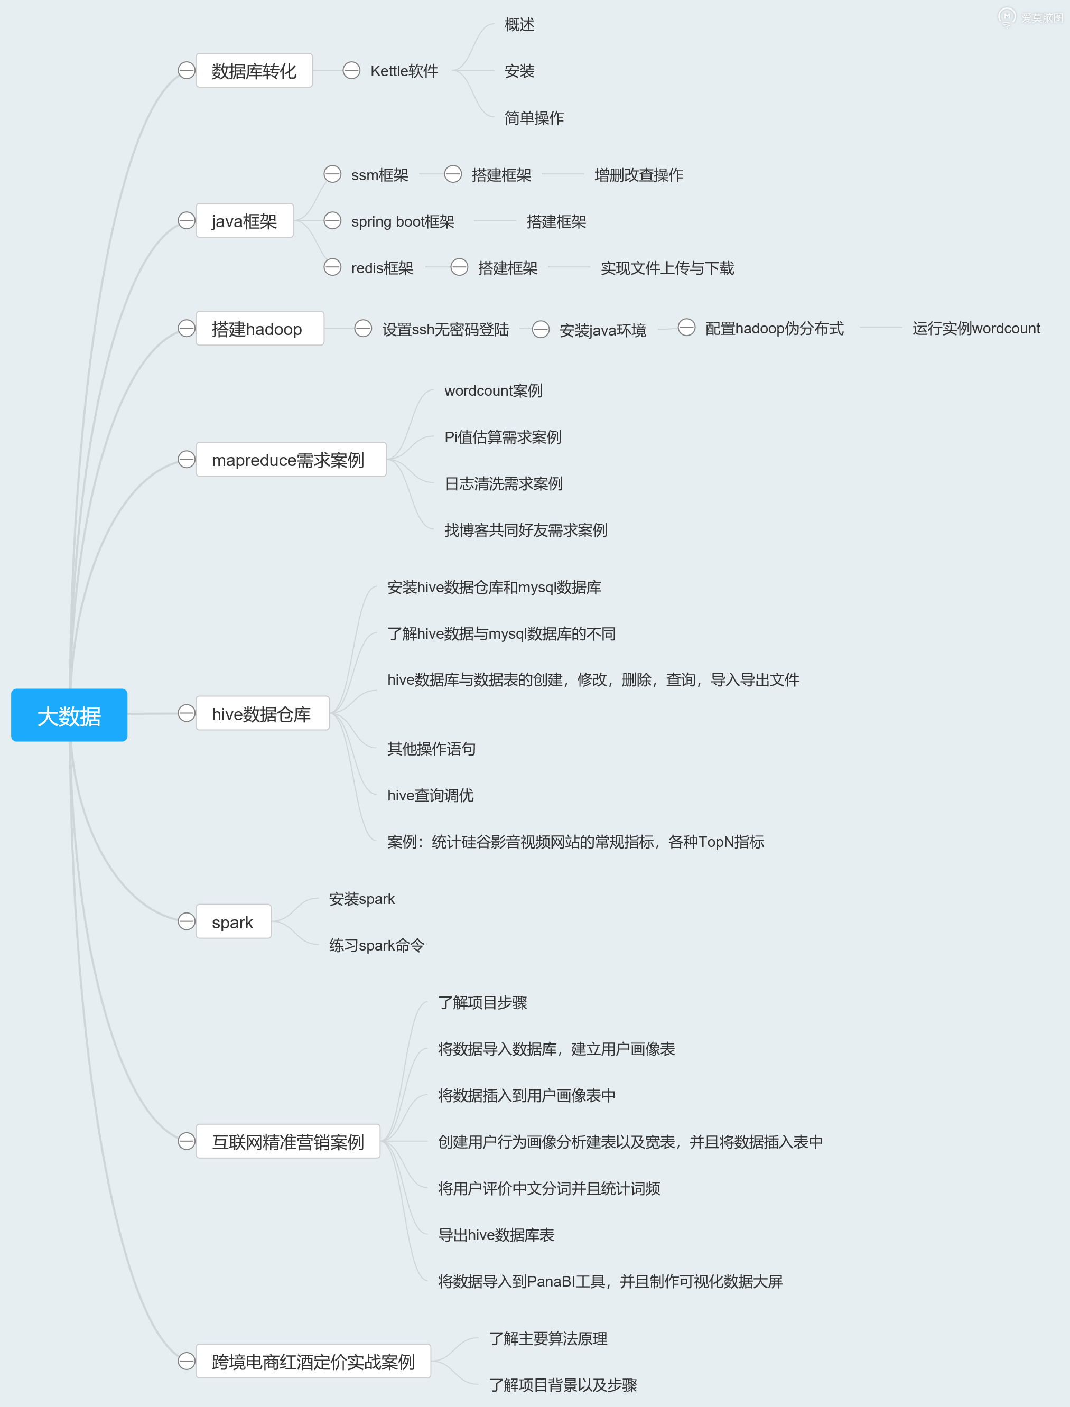
填写，需要记录实习期间的工作情况等；实习结束后实习周报按时间顺序装订交指导教师。

